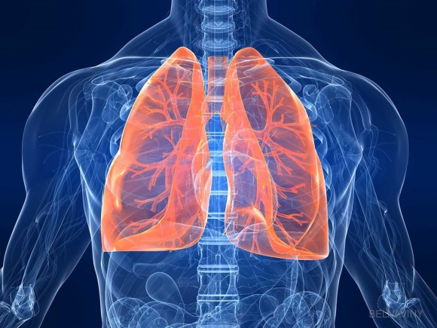
Беседа с детьми «Как и для чего человек дышит»
-Ребята, как вы думаете, какая сейчас погода на улице?
Ответы детей.
-Я согласна с вами. А как вы догадались?
Ответы детей.
-Все верно вы сказали. Вы знаете, в последнее время я стала замечать необычное явление. Выхожу утром из дома, вздохну полной грудью, выдохну, и передо мной появляется неизвестно откуда небольшое облачко. Вот и сегодня, когда я шла к вам, передо мной все время было это облачко. Как вы думаете, что это за облачко? Откуда оно взялось?
Ответы детей.
-Интересные у вас предположения. Оказывается, что внутри человека есть воздух. Как вы думаете, откуда в человеке воздух?
Ответы детей.
-Положите руку на грудь, почувствуйте свое дыхание. А теперь подумайте и ответьте мне, для чего человек дышит?
Предположения детей.
-Молодцы, правильно ответили. Человек – это живое существо, а все живое дышит. Дыхание нужно для жизни. Человеку важен кислород, который находится в воздухе. Мы дышим и вместе с воздухом получаем кислород.
-Как вы думаете, с помощью каких органов осуществляется дыхание человека?
Ответы детей.
-Для того чтобы дышать у человека есть органы. Давайте обратим внимание на плакат. Это легкие. На что они похожи? Верно, они похожи на два мешочка и находятся справа и слева. Покажите, где у вас легкие. Правильно. Когда мы с вами вдыхаем, наша грудь поднимается – легкие расширяются и свежий воздух наполняет их, и по нашему телу разносится кислород. Когда мы делаем выдох – легкие выпускают воздух и сжимаются. Легкие, как и наше сердце, работают и днем, и ночью, никогда не отдыхая.
-Как вы думаете, почему?
Ответы детей.
-Правильно. Потому что без кислорода человеческий организм не может жить. Ребята, а как вы думаете, воздух сразу попадает в легкие?
Ответы детей.
-Посмотрите, прежде всего, воздух попадает в нос. Там он очищается от пыли, грязи и согревается. Затем через горло попадает в трахею и бронхи – это специальные трубочки – и только потом попадает в легкие.
- Ребята, кто запомнил? Кто может рассказать сам о том, как воздух попадает к нам в организм?
Рассказ ребенка.
-Молодец. Все правильно рассказал. А сейчас я предлагаю каждому разложить по порядку карточки с изображением органов дыхания.
Индивидуальная работа детей с карточками.
-Молодцы. Правильно выложили. Ребята, вместе все эти органы называются дыхательной системой человека. Как вы думаете, почему они так называются? Для чего они нам нужны?
Ответы детей.
-Молодцы. Сейчас я хочу пригласить вас в одно очень интересное место. Именно там ученые экспериментируют, проводят различные исследования и опыты. Как вы думаете, как называется это место?
Ответы детей.
-Правильно, это лаборатория. И сейчас мы с вами тоже будем как настоящие ученые проводить опыты, наблюдать, делать выводы. Проходите в нашу лабораторию. У всех ученых есть отличительные значки – бейджики. Выберите себе бейджик и закрепите его. А еще в лаборатории есть правила:
- внимательно слушать
- точно выполнять все указания
- аккуратно работать с оборудованием
- в конце опыта делать выводы
- Кто запомнил правила? Повтори, пожалуйста.
- Посмотрите вокруг, что вы видите на столах? Как вы думаете, для чего нужно все это оборудование?
Ответы детей.
- Все это оборудование нужно для наших опытов. Вспомните, что происходит с легкими при дыхании? Правильно, при вдохе они наполняются воздухом и расширяются, а при выдохе воздух выходит из легких и они сжимаются. Сейчас я вам предлагаю взять воздушные шарики и надуть их. Представьте себе, что это легкие человека. Что произошло с ними? А сейчас сдуйте шарики. Что сейчас произошло с легкими? Вывод: наши легкие, как воздушные шарики, при вдохе наполняются воздухом и становятся больше, а при выдохе воздух выходит из легких и они сдуваются.
- Следующий опыт я предлагаю вам провести самостоятельно. У каждого из вас есть схема проведения опыта. Посмотрите на нее. Какое оборудование вам понадобится для этого опыта? Возьмите стакан с водой и трубочку. Что вы будете делать дальше? Результат опыта вам нужно будет зарисовать.
Проведение опыта детьми самостоятельно.
- Что у вас получилось? Какой можно сделать вывод? Вывод: мы выдыхаем воздух, который виден в воде в виде пузырьков.
-Как вы думаете, для чего человеку нужен воздух? Кто запомнил, как воздух попадает к нам в организм?
Ответы детей.
- Как можно еще узнать, что в нашем организме есть воздух?
- Интересные предположения. Я предлагаю вам подуть на ладошку. Что вы почувствовали? А как вы думаете, почему мы выдохнули теплый воздух, ведь мы вдыхаем холодный? Вывод: попадая в организм, холодный воздух нагревается и, поэтому мы выдыхаем теплый воздух.
- Что мы с вами узнали с помощью опытов? Правильно, мы узнали, что наши легкие при вдохе наполняются воздухом и расширяются, а при выдохе – сжимаются; мы выдыхаем воздух, который виден в воде в виде пузырьков; попадая в организм человека, холодный воздух нагревается.
- А еще в нашей лаборатории есть интересный тренажер. Он научит нас правильно дышать. Как вы думаете, вы правильно дышите? Хотите проверить? Давайте мы с вами посмотрим и потренируемся.
Смотрим диск, тренируемся. Работа детей в парах.
- Как вы думаете, для чего нужно правильно дышать? Как чувствует себя человек если дышит неглубоко, поверхностно? А если он научился правильно дышать?
Ответы детей.
-Все верно. Сейчас я предлагаю вам объединиться в команды по 4 человека по цвету ваших бейджиков. У нас получилась команда синих и команда зеленых. Перед вами на столах лежат различные картинки. Ваша задача – выбрать только те картинки, где человек заботится о своем здоровье, укрепляет дыхательную систему. Выбранные картинки поместите на мольберт.
Работа детей в подгруппах.
-Давайте посмотрим, что у вас получилось.
Объяснения детей.
- Молодцы, ребята. Что вы нового сегодня узнали? Было кому-то трудно из вас? В чем? Мне тоже понравилось с вами работать. Я вам хочу раздать схемы проведения опыта с вашими зарисовками. По этой схеме вы можете рассказать родителям и друзьям о том, какой опыт мы проводили и что узнали. Спасибо всем.

